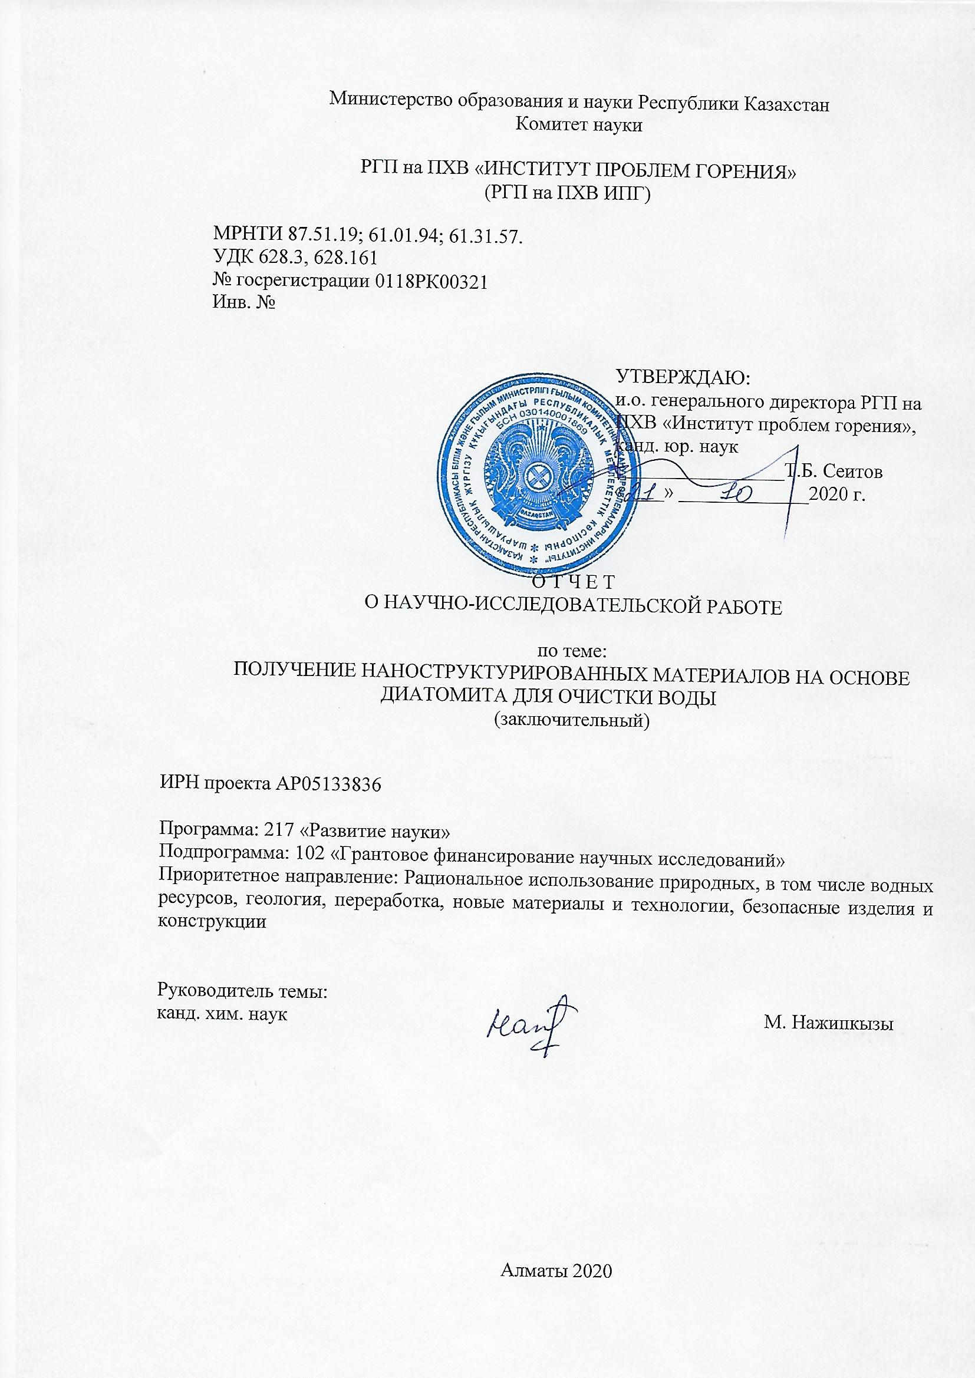

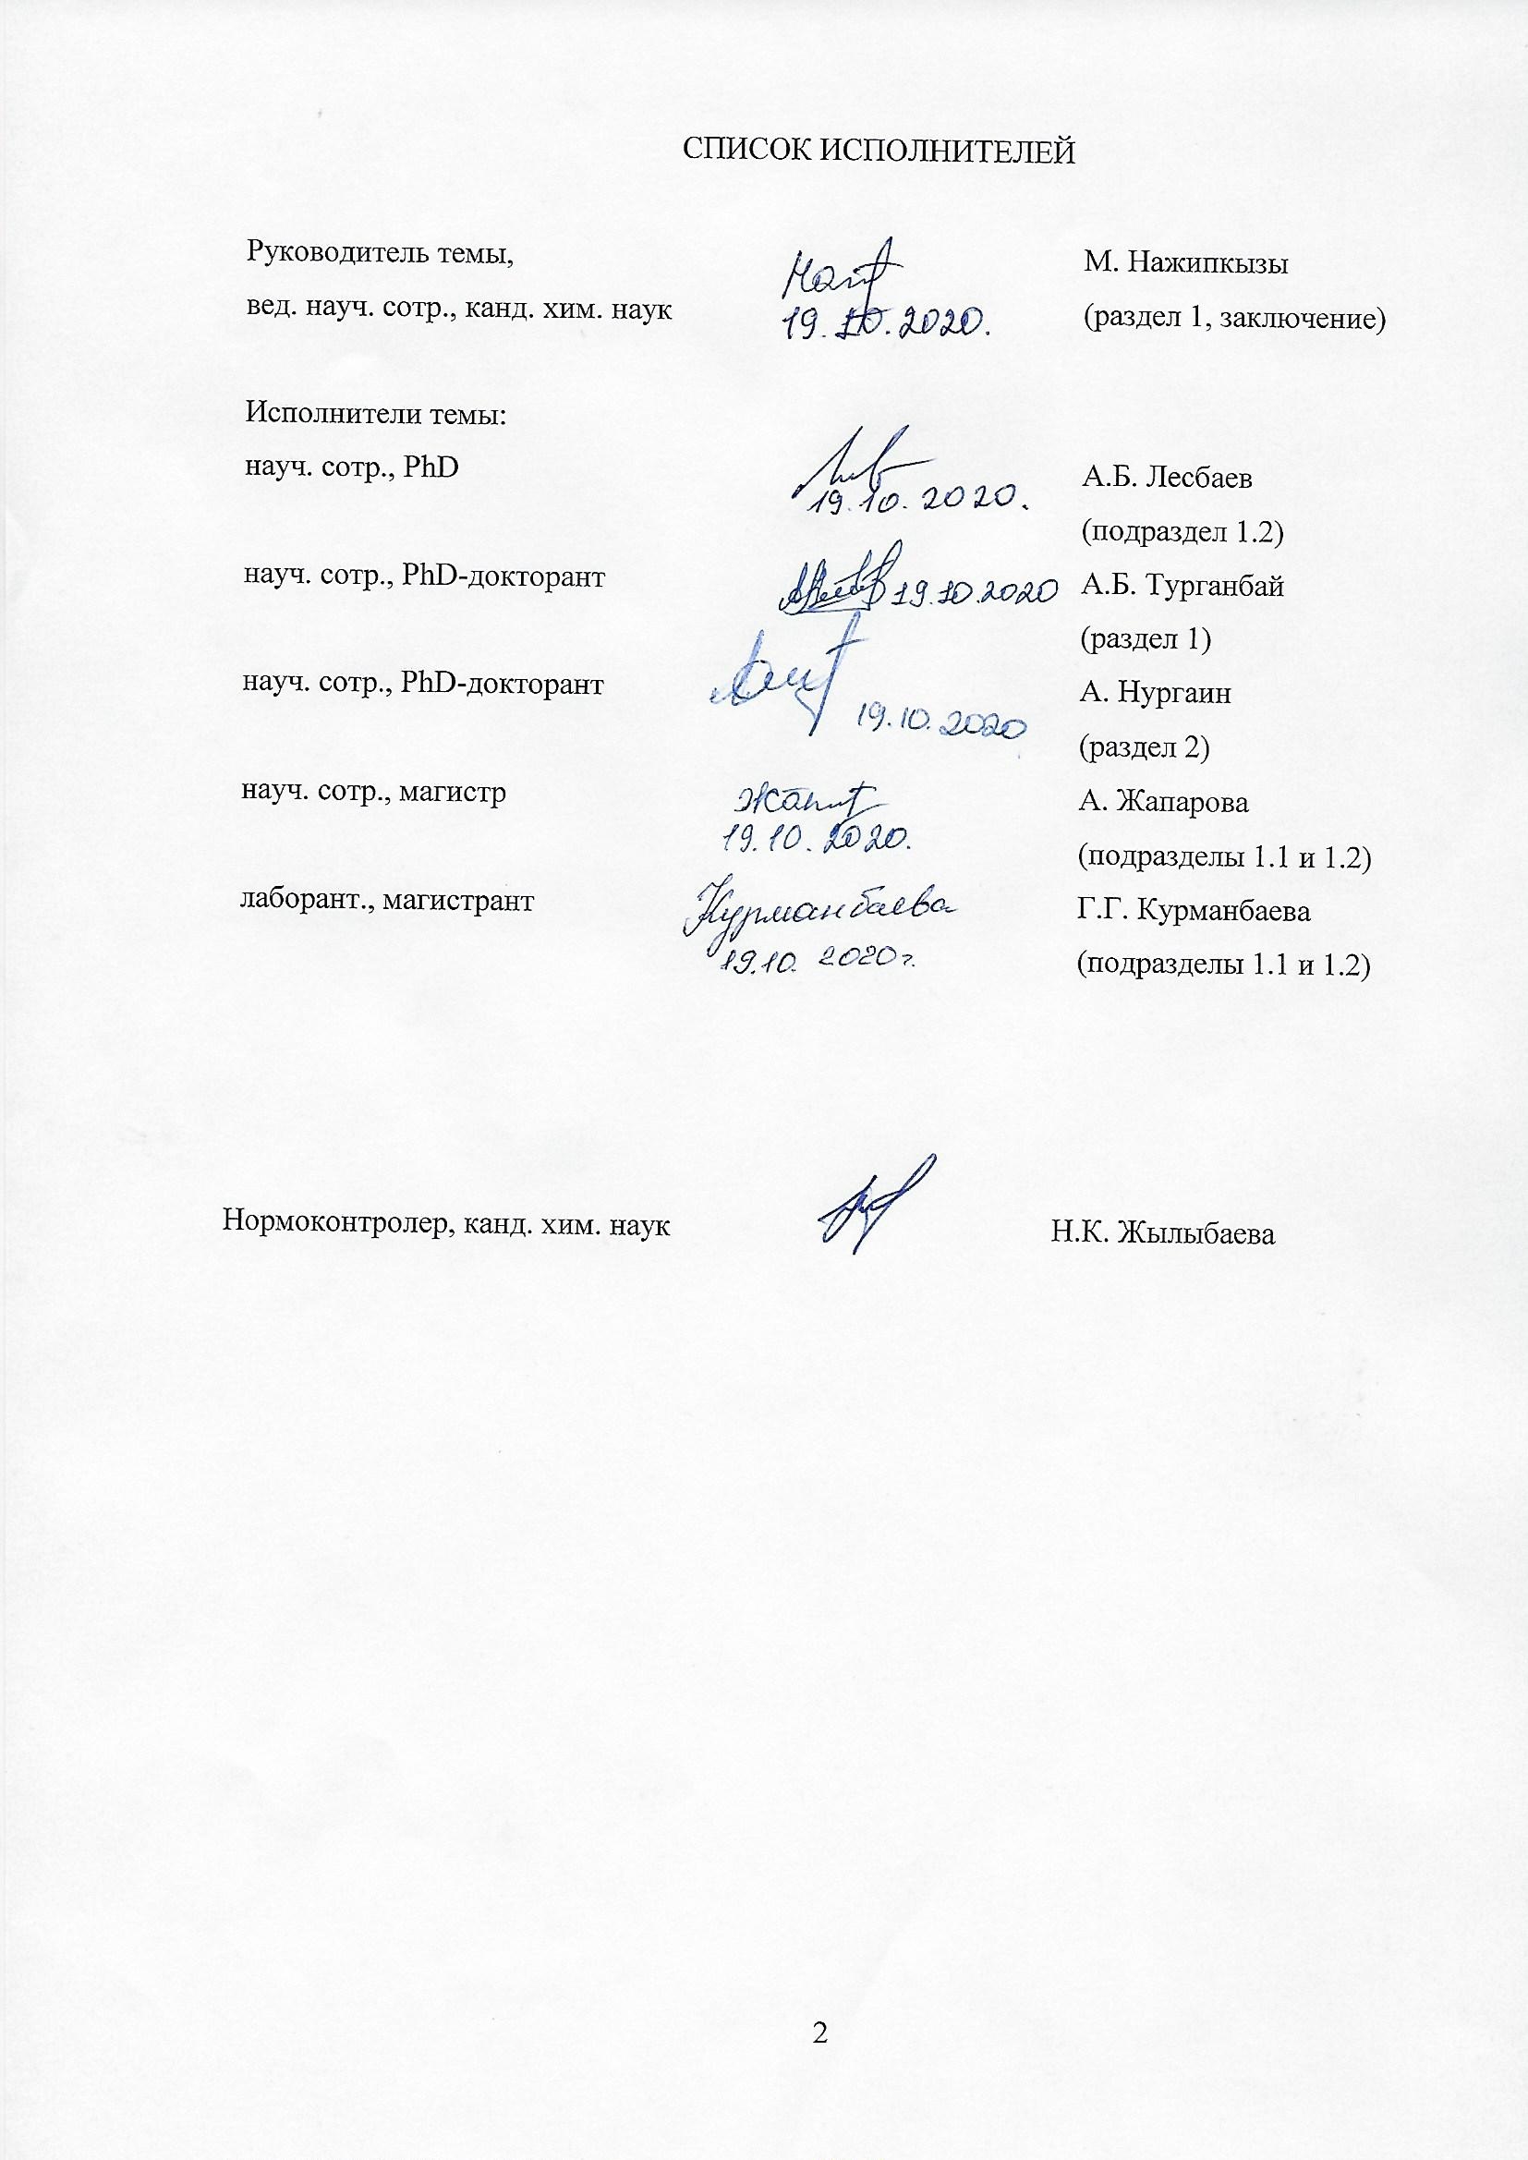

ТҮЙІНДЕМЕ

Есеп 45 беттен, 25 суреттен, 7 кестеден, 15 қолданылған әдебиеттер тізімінен, 3 қосымшадан тұрады.

ДИАТОМИТ, СОРБЕНТ, КОМПОЗИТТІ МАТЕРИАЛДАР, СИНТЕЗ, КӨМІРТЕКТІ НАНОМАТЕРИАЛДАР, АДСОРБЦИЯ

Зерттеу нысаны диатомит негізіндегі сорбенттер болып табылады.
Жұмыстың мақсаты – диатомит негізінде наноқұрылымды материалдарды алу, сонымен бірге пилоттық мембраналы-фильтрационды қондырғыны жасау және жобалау, және оларды қоршаған ортаны қайта қалпына келтіруде қолдану.
Суды тазартуға арналған зертханалық сүзу қондырғысы жобаланып, жасалды. Зертханалық сүзу қондырғысының жұмыс режимдерін іске қосу және жетілдіру үрдісінде оңтайлы жұмыс режимдері болып, 180 мкм дейін ұсақталған диатомит негізінде дайындалған МФАС-СПА мембраналарын пайдалану барысында жүйенің қысымы 15-20 торр кезінде шығыны 3-3,5 мл/мин жылдамдықпен ағып өтетін модель ерітінділері таңдалған. Су ерітінділерін ауыр металдардан тазарту тиімділігіне ортаның рН әсерін (3-тен 10-ға дейін) анықтау бойынша зерттеулер жүргізілді.
Алынған диатомитті мембраналардың үлгілері Инфрақызыл, Раман спектроскопиясы, БЭТ, рентгенфазалық талдау, элементтік талдау әдістерімен, сканирлеуші электрондық микроскоппен, сонымен қатар, оптикалық микроскоппен зерттелінді.

РЕФЕРАТ

Отчет состоит из 45 стр., 25 рис., 7 табл., 15 источников, 3 прил.

ДИАТОМИТ, СОРБЕНТ, КОМПОЗИТНЫЕ МАТЕРИАЛЫ, СИНТЕЗ, УГЛЕРОДНЫЕ НАНОМАТЕРИАЛЫ, АДСОРБЦИЯ

Объектом исследования является сорбенты основе диатомита.
Цель работы - получение наноструктуриованных материалов на основе диатомита, а также проектирование и создание пилотной мембранно-фильтрационной установки с применением диатомита и их использования для восстановления окружающей среды.
Cпроектировано и создана лабораторная фильтрационная установка для очистки воды. В процессе запуска и доработки рабочих режимов лабораторной фильтрационной установки установлено, что оптимальные рабочие режимы выбраны при применении мембран микрофильтрационного типа МФАС-СПА изготовленного на основе диатомита, измельчённого до 180 мкм при скорости пропускания 3-3,5 мл/мин модельного раствора при давлениях в системе 15-20 торр. Проведены исследования влияния рН среды (от 3 до 10) на эффективность очистки водных растворов от тяжелых металлов.
Полученные образцы диатомитовых мембран были исследованы методами ИК, Рамановской спектроскопии, БЭТ, рентгенофазового анализа, EDAX анализом, сканирующим электронным микроскопом, а также оптическим микроскопом.

Содержание

ОБОЗНАЧЕНИЯ И СОКРАЩЕНИЯ | 6
ВВЕДЕНИЕ | 7
1 Исследование и отработка методов создания сорбента на основе диатомита (краткий отчет за 2018 г) | 9
2 Разработка метода синтеза композитных материалов с применением диатомита. Выбор компонентов: реагентов, наполнителей, матриц, в целях получения наноструктурированных композитных материалов (краткий отчет за 2019 г) | 13
3 Создание лабораторной фильтрационной установки для очистки воды | 18
3.1 Проектирование и создание лабораторной фильтрационной установки для очистки воды | 18
3.2 Запуск и доработка рабочих режимов лабораторной фильтрационной установки | 19
3.3 Испытание созданной установки для очистки воды и анализ воды после фильтрации физико-химическими методами | 24
3.4 Анализ результатов по очистке воды, написание отчета и статей | 29
ЗАКЛЮЧЕНИЕ  СПИСОК ИСПОЛЬЗОВАННЫХ ИСТОЧНИКОВ | 33  35
ПРИЛОЖЕНИЕ A – Список опубликованных работ за 2018-2020 гг | 37
ПРИЛОЖЕНИЕ Б – Календарный план работ за 2018-2020 гг | 40
ПРИЛОЖЕНИЕ В – Выписка из протокола заседания НТС Института проблем горения | 44

ОБОЗНАЧЕНИЯ И СОКРАЩЕНИЯ

а-У – аморфный углерод;
НК УНТ – углеродная нанотрубка низкого качества;
ВК УНТ – углеродная нанотрубка высокого качества;
CVD – химическое осаждение из паровой фазы;
EDAX – энергодисперсионная рентгеновская спектроскопия;
УНТ – углеродные нанотрубки;
МУНТ – многостенные углеродные нанотрубки;
МХА – механохимическая активация;
Д – диатомит;
БЭТ – Брунауэр-Эмметт-Теллер.

ВВЕДЕНИЕ

Одной из самых важных и ценных составляющих жизни человека, несомненно, является вода. Она необходима практически во всех видах деятельности человека. С давних времен проблема, связанная с очисткой воды, интересовала и волновала людей.
В настоящее время проблема загрязнения водных объектов является наиболее актуальной. Интенсификация промышленного и сельскохозяйственного производства, урбанизация регионов, демографический рост приводит к усиленному загрязнению гидросферы нефтепродуктами, неорганическими и органическими токсическими веществами, входящими в состав сточных вод промышленных предприятий и др.
Диатомит имеет широкий спектр применения и является компонентом сотен продуктов, или жизненно важным для производственного процесса тысяч других. В основном он состоит из SiO₂ с небольшими концентрациями примесей, включая Fe₂O₃, CaO, MgO и органику [1, 2]. Благодаря упорядоченной пористой структуре, большой площади поверхности, хорошей химической стабильности, превосходной сорбционной способности и низкой цене, диатомит широко используется для адсорбции тяжелых металлов и органических химикатов [3, 4].
Наиболее важным использованием высококачественного диатомита является фильтрующий материал. Встречающиеся в природе окаменелые остатки диатомовых водорослей обладают врожденными фильтрующими свойствами благодаря своей уникальной сотовой структуре. Их фильтрующие свойства используются в фармацевтическом производстве, переработке моторного масла и для фильтрации воды в бассейне.
В настоящее время актуальной задачей является синтез сорбентов с заранее заданными свойствами [5-7]. Природные сорбенты часто подвергаются модификации для улучшения сорбционных свойств, в процессе которой могут происходить различные структурные и физико-химические изменения, которые зависят от исходной структуры и состава сорбентов, а также от условия их обработки [8].
Одной из наиболее важных экологических проблем, которые необходимо решить сегодня, является наличие тяжелых металлов из промышленных сточных вод. Из-за своей токсичности и неразлагаемой природы тяжелые металлы вызывают проблемы для окружающей среды и здоровья населения [11, 12]. Существуют различные методы разработанные для удаления тяжелых металлов из водных растворов. Эти методы включают химическое осаждение, обратный осмос, ионный обмен и адсорбцию [13].
При очистке сточных вод от ионов тяжелых металлов основная практическая задача заключается в подборе местных материалов, имеющих невысокую стоимость, но достаточную глубину очистки. Природные местные сорбенты в десятки раз дешевле искусственных, поэтому их использование в процессе очистки воды позволяет исключить стадию регенерации адсорбента [14-16].
На сегодняшней день является актуальной получение сорбционно-фильтрующих материалов (мембран) на основе природных минералов и использование при очистке питьевой воды от ионов железа, солей бария и органических соединений для снижения перманганатной окисляемости, цветности, мутности, для улучшения органолептических показателей качества воды. Мембранная очистка воды представляет собой основной технологический подход к решению глобальных проблем нехватки воды и загрязнения окружающей среды. В настоящее время очистка воды с помощью мембран на основе природных минералов получили большое внимание исследователей [17].
В проекте поставлена цель получить наноструктурированные материалы на основе диатомита, а также построение, проектирование и создание мембранно-фильтрационной установки с применением диатомита и их использования для восстановления окружающей среды, а именно для очистки воды.
По итогам исследований за 2018 год, согласно календарному плану, был представлен промежуточный отчет с одноименным названием (инвентарный
№ 0218РК00974; рег. номер 0118РК00321). Работа за 2018 год была выполнена в полном объеме.
По итогам исследований за 2019 год, согласно календарному плану, был представлен промежуточный отчет с одноименным названием (инвентарный
№ 00219РК01039; рег. номер 0118РК00321). Работа за 2019 год была выполнена в полном объеме.

1 Исследование и отработка методов создания сорбента на основе диатомита (краткий отчет за 2018 г)

В рамках выполнения проекта было проведено комплексное исследование характеристик Казахстанского диатомита Мугалжарского района Актюбинской области физико-химическими методами.
Детальное изучение диатомита может стать теоретической основой для совершенствования методов их переработки и расширения потенциальных сфер использования.
Проводились микроскопические исследования диатомита с использованием методов оптической и сканирующей электронной микроскопии (СЭМ).
Микроскопические исследования были выполнены на сканирующем электронном микроскопе «Quanta 200i 3D», FEI Company, США, в лаборатории нанотехнологии открытого типа в КазНУ имени аль-Фараби.
На рисунке 1 показан снимок природного диатомита, на котором можно отчетливо увидеть скелеты диатомовых водорослей и разбитые частицы остатков диатомовых водорослей, также в образце имеются различные частицы, отличающиеся от скелетов представляющие инородные минералы, присутствующие в диатомите.

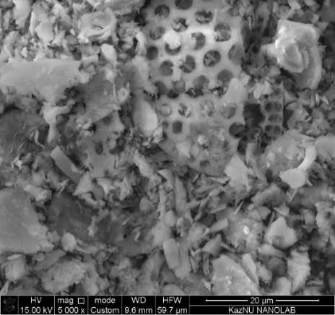

Рисунок 1 – СЭМ анализ чистого диатомита

Из рисунка 1 видно высокая плотность регулярно упорядоченных пор диаметром от 1 до 3 мкм. Поры расположены в параллельных наборах с однородными порами, создающими структуру медовых гребней. А также можно увидеть макропоры в размере
0,9 мкм.
Далее для исследования изменений характеристик диатомита на оптическом микроскопе были выбраны три разных образца, которые приведены на рисунках 2 (а-в).

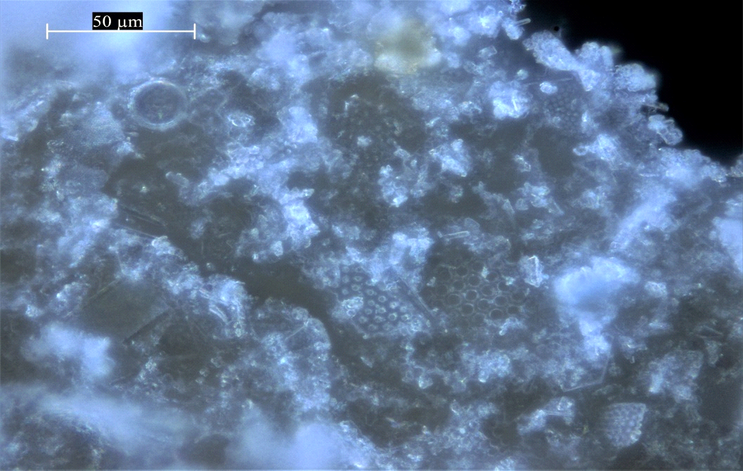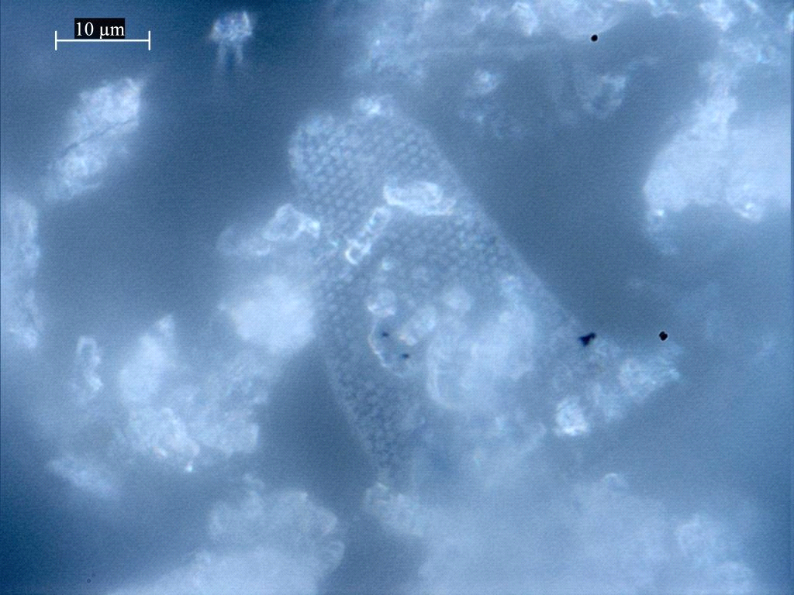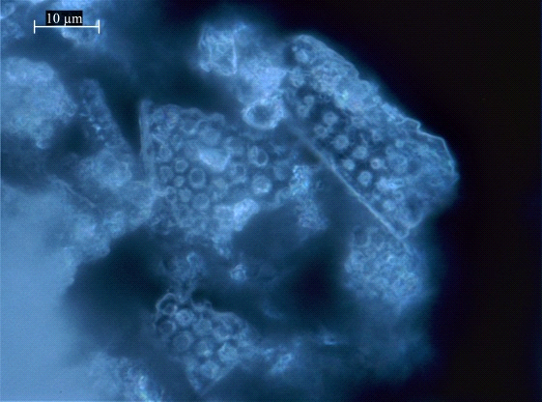
а) б) в)
а - диатомит в виде камня; б - измельчённый диатомит в виде порошка; в - диатомит промытый водой

Рисунок 2 – Оптические снимки различных образцов диатомита

Из снимков оптической микроскопии (рисунок 2, а), в каменных образцах видно целая, не поврежденная структура остатков диатомых фрусталей, а также замечательное разнообразие диатомовых форм, морфологий и пористых архитектур, в которых представлены несколько наиболее распространенные примеры диатомовых форм. Снимки измельченного диатомита в виде порошка (рисунок 2, б) показывает поврежденные и нецелые структуры специи диатомовых пород по сравнению с рисунком 2, в, который показаны все еще сохраненные структуры и формы диатомита. Следуя снимкам оптической микроскопии можно предположить, что механические воздействия разрушают структуру и форму диатомых пород.
На рисунке 3 приведены результаты рентгенодифракционного анализа отобранных диатомитовых проб.
Из рисунка 3 видно, что в составе диатомита содержится много кварца. Отметим, что кварц является полиморфной модификацией двуокиси кремния. На рентгенограмме исходного диатомита, видна наиболее характерная линия кварца с расстоянием 3,35Å, а также имеются несколько линий, характерных для аморфного SiO₂ с межплоскостными расстояниями 2,49 и 4,26Å, и линии с межплоскостными расстояниями 3,03; 3,28 и 3,39Å, указывающие на наличие кальцита в образце.
А также показаны составляющие компоненты диатомита: иллит- монтмориллонит, Al₂(Si₂O₅)(OH)₄ (каолинит) присутствуют в малом количестве. В несколько большем количестве имеется SiO₂ (кварц), в добавок, значительном количестве присутствует рентгеноаморфная фаза.

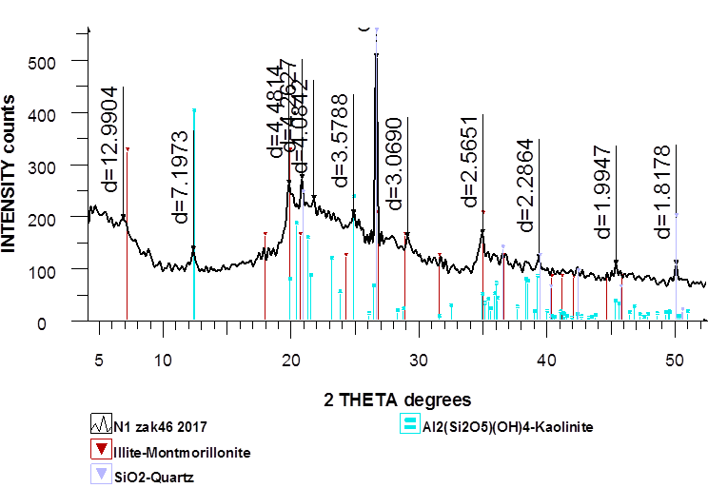
Рисунок 3 − Рентгенодифракционный анализ основных компонентов природного диатомита

Определена удельная поверхность природного диатомита динамическим методом тепловой десорбции на приборе «Сорбтометр», где удельная поверхность составляет
39,131 м²/г, удельный объём пор – 0,017 м³/г, а средний размер пор – 1,713 нм.
Для детального анализа образцы диатомита исследовались с помощью энергодисперсионной рентгеновской спектроскопии, которая дает информацию о качественном и количественном составе образца. Также образец диатомита исследовалась одним из наиболее эффективных спектроскопических методов анализа химии поверхности, как инфракрасная спектроскопия (ИК).
Таким образом, были проведены комплексные исследования вещественного состава Казахстанского диатомита для определения перспектив расширения сферы их использования.
Химическую модификацию проводили методом кислотного выщелачивания. Отфильтрованный, размытый осадок сушили при 100 ºС в течение 5 часов. Во время выщелачивания 25 г образца диатомита взвешивали и выливали в 75 мл раствор соляной кислоты с определенной концентрации (0,5; 1; 1,5 М), затем раствор перемешивали непрерывно при 200 об/мин с использованием магнитной мешалки в течение часа при температуре 150 °С. Суспензию модифицированного диатомита фильтровали и промывали несколько раз дистиллированной водой до нейтральности pH.
В результате проведенных исследовании были получены сорбенты на основе природного минерала, разработаны новые методики, которые включают в себе механическое воздействие, кислотную обработку и термическую активацию.
В таблице 1 представлены размер пор модифицированных сорбентов на основе диатомита в зависимости от температуры.
Установлено, что пористая структура сорбентов полученных при модификаций
0,5 М HCl имеет размер пор в диапазоне от 0,29 до 2,31 мкм, тогда как для сорбентов полученных при модификаций 1,0 М HCl размер пор лежат в интервале 0,55-2,86 мкм.
Таким образом, определены оптимальные условия получения сорбента на основе отечественного диатомита с размерами пор от 1,87 до 2,27 мкм полученный при температуре 800 °C при концентраций 0,5 М HCl, температура термической обработки
150 °С, время контакта минерала с реагентом 60 мин.

Таблица 1 − Размер пор модифицированных сорбентов
Наименование | Т, ⁰C | Размер пор, мкм
Исходный диатомит | - | 0,37-0,64
Модифицированные сорбенты (0,5 M HCl +H₂O) | без нагрева | 0,17-2,11
Модифицированные сорбенты (0,5 M HCl, t=3 ч) | 600 | 1,72-1,93
Модифицированные сорбенты (0,5 M HCl, t=3 ч) | 700 | 1,52-1,65
Модифицированные сорбенты (0,5 M HCl, t=3 ч) | 800 | 1,87-2,27
Модифицированные сорбенты (0,5 M HCl, t=3 ч) | 900 | 0,29-2,31
Модифицированные сорбенты (1 M HCl, t=3 ч) | 600 | 0,86-2,86
Модифицированные сорбенты (1 M HCl, t=3 ч) | 700 | 0,55-1,32
Модифицированные сорбенты (1 M HCl, t=3 ч) | 800 | 0,70-0,86
Модифицированные сорбенты (1 M HCl, t=3 ч) | 900 | 1,93-2,24

По микрофотографиям полученных оптическим микроскопом можно увидеть, что модифицированный диатомит показывает отдельные кристаллиты и нецелые структуры специи диатомовых пород.
По данным EDAX анализа, определено, что во всех образцах имеются элементы, такие как, C, O, Mg, Al, Si, K, Fe.
Качественную оценку наличия функциональных групп на поверхности модифицированных сорбентов исследовали методом ИК-Фурье-спектроскопии.
Таким образом, были получены опытные образцы сорбентов на основе диатомита. Полученные опытные образцы сорбентов были идентифицированы с помощью физико-химическими методами.

2 Разработка метода синтеза композитных материалов с применением диатомита. выбор компонентов: реагентов, наполнителей, матриц, в целях получения наноструктурированных композитных материалов (краткий отчет за 2019 г)

Для выполнения работ запланированной календарному плану были проведен синтез углеродных нанотрубок методом каталитического разложения паров углеводорода (С-CVD) на поверхности минерала диатомит, пропитанного солями переходных металлов. Использование диатомита в качестве носителя катализатора обусловлено его элементным составом. При изучении состава диатомита Мугалжарского месторождения с применением современных инструментальных методик было обнаружено, что диатомит в основной массе сложен рентгеноаморфным опалом и кварцем и характеризуется высокой степенью однородности по химическому и минералогическому составу. Также, в составе диатомита содержится такие металлы, как Fe, K, Ca, Mn, Cr, Si, Ti, Zn, что делает его перспективным материалом для применения в качестве носителя катализатора при синтезе углеродных нанотрубок (УНТ) методом CVD.
В качестве углеродсодержащего газа для получения углеродных нанотрубок использовался пропан-бутановая смесь, которая является доступной и безопасной, в отличие от известных методов, предполагающего использование в качестве углеродсодержащего газа парогазовую смесь водорода, ароматических соединений, предельных и/или непредельных углеводородов.
Для получения композитных материалов на основе углеродных нанотрубок методом CVD с применением диатомита, в качестве катализатора применяли соли: FeCl₂∙6H₂O, CoCl₂∙6H₂O, Ni(NO₃)₂∙6H₂O, Al(NO₃)₃∙9H₂O, концентрация растворов составляло 0,5;
1; 1,5 М.
Процесс получения композитного материала на основе углеродных нанотрубок включает пропитку диатомита растворами солей, сушку и нагрев реактора до температуры 650, 700, 750, 800 ℃ при инертной атмосфере. Затем пропускают пропан-бутановую газовую смесь в течение 30 мин со скоростью 90 см³/мин. Реактор охлаждают до комнатной температуры в среде аргона в течение 1-1,5 часа. Общая схема установки синтеза пористого углеродного материала и УНТ методом каталитического разложения паров углеводорода показана на рисунке 4.

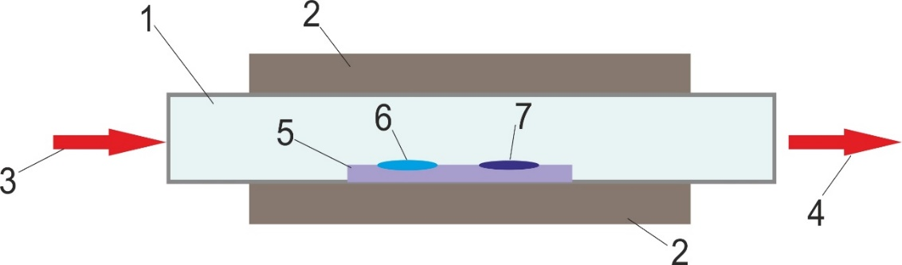

1 – кварцевая трубка, 2 – корпус реактора, 3 – вход газа, 4 – выход газа, 5 – кварцевая лодочка, 6 – частицы катализатора, 7 – углеродная нанотрубка

Рисунок 4 – Схематическое изображение установки для синтеза углеродных нанотрубок

Корпус реактора представляет с собой реактор длиной 1 м. Во внутренную полость корпуса вставляется съемная кварцевая труба. Внутри реактора расположена кварцевая трубка длиной 45 см, диаметром 3,5 см.
Для изучения фазового состава полученного материала, все образцы были исследованы Рамановской спектроскопией.
Из полученных результатов видно, что спектры КРС всех исследуемых образцов представлены двумя характерными углеродными (графитовыми) пиками G в области 1570-1600 см⁻¹ и D при ~1360 см⁻¹. Значения 1575-1580 см⁻¹ являются характерными для колебаний С-С углеродных атомов в плоскости, а узкий и интенсивный пик в данной области может говорить о наличии протяженных графитовых углеродных структур. Кроме того, в спектрах образцов, заметно появление пика 2D при 2710 см⁻¹ в образцах углеродных нанотрубок выращенных на поверхности диатомита при применении катализатора кобальта и железа. Данный пик указывает на дальний порядок в структуре образца.
По результатам Рамановской спектроскопии рост углеродных нанотрубок наблюдается при применении катализатора на основе Al, Co, Fe и Ni. Полученные результаты при температурах CVD 650, 700, 750, 800 ℃ соответствуют образцам, содержащим многостенные углеродные нанотрубки. Однако, при применении в качестве катализатора соли металлов Al и Fe, при низких температурах СVD (650, 700℃) Раман спектры образцов соответствуют аморфному углероду.
Выявлено, что оптимальным условием процесса CVD для роста высококачественной углеродной нанотрубки (ВК-УНT) является применение в качестве катализатора 1 М раствора FeCl₂∙6H₂O при температуре 750 ℃; 1,5 М раствора FeCl₂∙6H₂O при температуре 800 ℃; 1,5 М CoCl₂∙6H₂O при температурах 750, 800 ℃.
Таким образом, было исследовано влияния реагентов и условий синтеза на свойство синтезируемых углеродных нанотрубок. Также по Рамановским спектрам были определены степень дефектности полученных углеродных нанотрубок.
Далее были проведены работы по извлечению ионов тяжелых металлов, в частности ионов Pb²⁺ из водных растворов. В качестве основного материала для получения адсорбента был использован природный материал – диатомит, свойства и состав которого были предварительно исследованы ранее различными физико-химическими методами. Также, в качестве адсорбентов для очистки воды применяли композитный материал на основе диатомита модифицированного углеродными наноматериалами. Такая модификация в первую очередь увеличивает удельную поверхность природного сорбента и тем самым должна способствовать увеличению сорбционной характеристики. Были исследованы адсорбционные свойства композитных материалов на основе диатомита и углеродных нанотрубок полученных при 750 ℃, при применении в качестве катализаторов солей FeCl₂∙6H₂O, CoCl₂∙6H₂O, Ni(NO₃)₂∙6H₂O, Al(NO₃)₃∙9H₂O.
Для проведения экспериментальных работ по извлечению ионов Pb²⁺ из водных растворов, готовили растворы соли Pb^{2+.} из аналитически чистого нитрата свинца (Pb(NO₃)₂) с концентрацией 100 мг/л.
Для изучения адсорбции ионов Pb²⁺ на поверхности изготовленных сорбентов, образцы адсорбента весом 1 г смешивали с 100 мл растворами Pb(NO₃)₂. Затем полученную смесь встряхивали в течение 5 мин, 30 мин, 120 мин. После процесса фильтрации, в фильтрате методом атомно-адсорбционной спектрометрией определяли остаточную концентрацию ионов Pb²⁺.
Композитный материал полученный при применении Ni катализатора показал высокую удельную 188 м²/г, чем все остальные образцы.
Значение адсорбционной емкости A_{max} для чистого диатомита (измельченный с помощью ступки), равно 9,55 мг/г; диатомита после механической активации 8,30 мг/г, что доказывает предпочтительность адсорбции ионов Pb²⁺ на поверхности чистого диатомита (измельченный с помощью ступки). Таким образом, по результатам исследования изотермы адсорбции, адсорбция ионов Pb²⁺ на поверхности чистого диатомита (измельченный с помощью ступки), протекает самым лучшим образом.
В таблице 2 приведены результаты адсорбции ионов Pb²⁺ на природном диатомите.

Таблица 2 – Результаты адсорбции ионов Pb²⁺ на природном диатомите и на композитных материалах на основе диатомита и углеродных нанотрубок
Композитный материал | Время, мин | Степень извлечения [α], %
Д+УНТ (Ni) | 5 | 36
Д+УНТ (Ni) | 30 | 49
Д+УНТ (Ni) | 120 | 53
Д+УНТ (Co) | 5 | 35
Д+УНТ (Co) | 30 | 53
Д+УНТ (Co) | 120 | 85
Д+УНТ (Fe) | 5 | 22
Д+УНТ (Fe) | 30 | 27
Д+УНТ (Fe) | 120 | 32
Д+УНТ (Al) | 5 | 18
Д+УНТ (Al) | 30 | 13
Д+УНТ (Al) | 120 | 19
Диатомит (измельченный с помощью ступки) | 5 | 88
Диатомит (измельченный с помощью ступки) | 30 | 98
Диатомит (измельченный с помощью ступки) | 120 | 97
Диатомит после механической активации | 5 | 96
Диатомит после механической активации | 30 | 93
Диатомит после механической активации | 120 | 90

Таким образом, максимальная степень удаления ионов Pb²⁺ из растворов с концентрацией 100 мг/л по диатомиту (измельченный с помощью ступки) составляет 98 и 97%, при продолжительности перемешивания 30 и 120 мин, соответственно.
На рисунке 5 приведены СЭМ снимки исходного диатомита (а) и диатомита после МХA (б).

а | б

Рисунок 5 – СЭМ снимки исходного диатомита (а) и диатомита после МХA (б)

Результаты СЭМ показывает, что измельчение исходного образца отрицательно влияет на эффективность процесса, так как размер пор значительно уменьшилась после МХА (рисунок 20, б).
Как показывает результаты EDAX-анализа в образцах модифицированного диатомита содержатся такие металлы как, Na, Mg, Al, Si, K, Fe и в зависимости от использованного катализатора Ni, Co. Также, из результатов EDAX-анализа наблюдается высокое содержание С, что показывает модифицирование природного диатомита углеродными материалами методом CVD.
Таким образом, выявлено, что оптимальным условием CVD для роста высококачественной углеродной нанотрубки (ВК-УНT) является применение в качестве катализатора 1 М раствора FeCl₂∙6H₂O при температуре 750 ℃; 1,5 М раствора FeCl₂∙6H₂O при температуре 800 ℃; 1,5 М CoCl₂∙6H₂O при температурах 750, 800 ℃.
3 Создание лабораторной фильтрационной установки для очистки воды

3.1 Проектирование и создание лабораторной фильтрационной установки для очистки воды
Спроектирована и создана лабораторная вакуумная фильтрационная установка для очистки воды, которая приведена на рисунке 6.

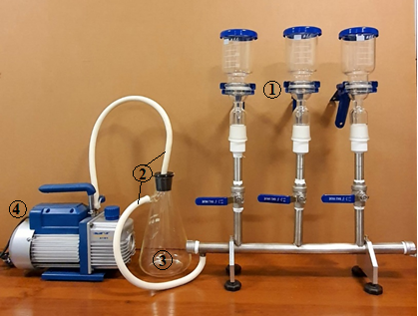

1 – 3-х секционный вакуумный фильтр; 2 – резиновый вакуумный шланг;
3 – коллектор; 4 – вакуумный насос

Рисунок 6 – Фото лабораторной фильтрационной установки для очистки воды

Вакуумная фильтрация используется главным образом в микробиологических и аналитических процедурах, которые включают сбор частиц (бактерий, осадка и т.д.) из жидкой суспензии. Основным узлом фильтрационной установки является воронка с фильтродержателем (диаметр фильтра 47-50 мм) объемом 100 мл изготовленная из нержавеющей стали марки 316L, что обеспечивает инертность по отношению к исследуемому раствору воды в диапазоне температур до 110° С.
Принцип работы установки:
Герметичность всех узлов установки позволяет создавать в системе с помощью вакуумного насоса пониженное давление до 15-20 Торр. Принцип работы установки заключается в следующем: в системе создается вакуум 15-20 Торр, в воронку заливается модельный раствор, открываем дозирующие клапаны установленные перед держателем фильтров, которые позволяют регулировать объем очищаемой жидкости от 10 до 30 мл в минуту в зависимости от вида и количественного содержания в нем примесей. В установке предусмотрена возможность параллельной работы с тремя воронками с фильтродержателем, что обеспечивает увеличение производительности в три раза. Между фильтрационной системой и вакуумным насосом установлен коллектор объемом
0,5 литров, в котором собирается очишенная от примесей вода.
Характеристики:
- Позволяет фильтровать несколько образцов одновременно.
- Держатель из нержавеющей стали 316L, устойчивый к кислотам и щелочам.
- Каждый держатель имеет индивидуальный регулирующий клапан, поэтому один вакуумный насос может поддерживать работу одного или нескольких фильтров.
- Он может широко использоваться в химическом анализе, фармацевтике, санитарии, анализе качества воды и других областях научных исследований.
Подходящая мембрана:
Тип мембранного фильтра должен соответствовать различным химическим характеристикам фильтрующей среды: в основном это PVDF (органический); синтетическая тканевая колофонная мембрана (водная); нейлоновая мембрана (как водная, так и органическая). Апертура обычно составляет: 0,22; 0,45; 0,8 мкм. Диаметр мембранного фильтра составляет 47 или 50 мм.
Вакуумный насос: одноступенчатый роторный вакуумный насос.
Таким образом, была спроектировано и создана лабораторная фильтрационная установка для очистки воды.

3.2 Запуск и доработка рабочих режимов лабораторной фильтрационной установки
Мембраны, которыми оснащается фильтр, могут отличаться по строению и диаметру пор. Мембрана может быть:
- микрофильтрационной (поры до 4 мкм);
- ультрафильтрационной (от 0,2 до 0,02 мкм);
- нанофильтрационной (или трековой) (от 0,01 до 0,001 мкм);
- обратноосмотической (от 0,001 до 0,00001 мкм).
В зависимости от размера пор изменяется и назначение фильтра: он может обеспечивать очистку воды от коллоидных загрязнений (самые большие по размерам частицы), может останавливать ионы тяжелых металлов.
Мембранная система очистки воды является одним из популярных современных методов фильтрации. В виду того, что водопользование во всем мире достигло такого уровня, при котором восстанавливаться самостоятельно водные источники попросту не успевают. Уровень загрязненности природных и сточных вод постоянно растет.
Таким образом, на основе природного диатомита создана мембрана, которая не требует много затрат. Использовали мембрану микрофильтрационного типа МФАС-СПА на основе ацетата целлюлозы, d=47 мм, d пор-1,5-3 мкм.
В рамках выполнения проекта были доработаны рабочие режимы лабораторной фильтрационной установки.
Был составлен регламент по запуску собранной лабораторной установки по очистке воды от ионов тяжелых металлов (рисунок 7).

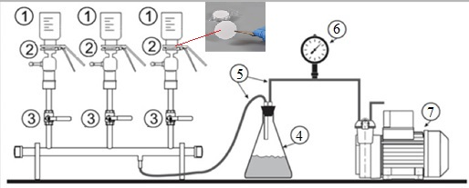

1 – воронка; 2 – фильтродержатель; 3 – дозирующий клапан; 4 – коллектор;
5 – резиновый вакуумный шланг; 6 – манометр; 7 – вакуумный насос

Рисунок 7 – Схема лабораторной фильтрационной установки для очистки воды

Установка содержит три параллельно установленные воронки (1) с фильтродержателем (2), которые могут использоваться одновременно или раздельно с помощью прекрывания дозирующих клапанов (3) во входе вакуумной системы откачки. Для запуска установки в системе колектора (4) и патрубков разделенных от воронок с модельной жидкостью дозирующими клапанами создается пониженное давление 15 торр (4) с помощью вакуумного насоса (5). В фильтродержатель фиксируем фильтры и дозирующими кранами устанавливаем скорость пропускаия модельных растворов воды и очищенная вода собирается в коллекторе.
На рисунке 8 приведены полученные диатомитовые мембраны.

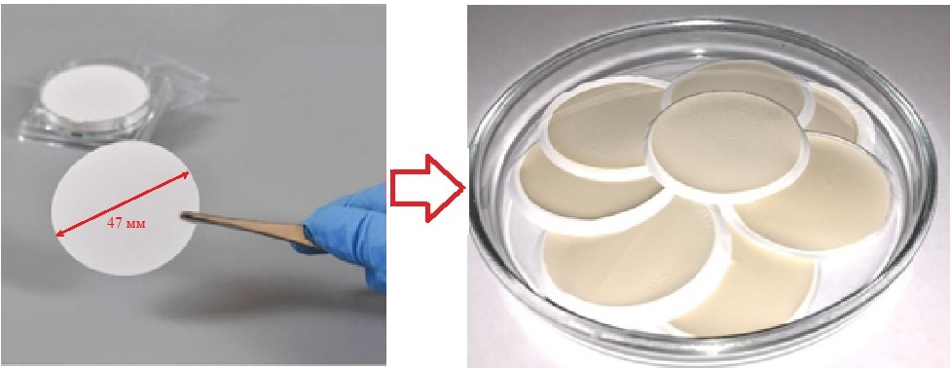

Рисунок 8 – Диатомитовые мембраны
Доработку рабочих режимов лабораторной фильтрационной установки проводили проведением тестовых испытаний изготовленных в микрофильтрационных мембран с размерами пор до 4 мкм и для очистки от ионов тяжеллых металлов в модельных водных растворах с концентрацией 10 мг/л хлорида цинка ZnCl₂ и меди CuCl₂, а также нитрата свинца Pb(NO₃)₂ с концентрацией 100 мг/л.
После процесса фильтрации, в фильтрате методом атомно-адсорбционной спектрометрией определяли остаточную концентрацию ионов цинка, меди и свинца.
Таким образом, для получения диатомитовых мембран, природный минерал измельчали на различные фракции (180; 354; 707 мкм) и осаждали на мембран для определение сорбционную емкость (таблица 3) и установить оптимальный рабочий режим работы установки использованы полученные образцы: диатомитовая мембрана – 180, диатомитовая мембрана – 354 и диатомитовая мембрана – 707, соответственно.

Таблица 3 – Сорбционная емкость диатомовых мембран
Тип мембраны, мкм | Ионы тяжелых металов | Объем раствора (V), мл | Время сорбции (t), с | Концентрация раствора (А), мг/л | Степень извлечения (α), %
Диатомитовая мембрана – 180 | Zn²⁺ | 10 | 70 | 2,89 | 95,29
Диатомитовая мембрана – 180 | Zn²⁺ | 20 | 745 | 5,23 | 86,00
Диатомитовая мембрана – 180 | Zn²⁺ | 30 | 1010 | 7,43 | 81,70
Диатомитовая мембрана – 180 | Cu²⁺ | 10 | 200 | 0,79 | 96,53
Диатомитовая мембрана – 180 | Cu²⁺ | 20 | 1225 | 1,64 | 99,86
Диатомитовая мембрана – 180 | Cu²⁺ | 30 | 2410 | 0,91 | 98,01
Диатомитовая мембрана – 180 | Pb²⁺ | 10 | 27 | 23,55 | 85,85
Диатомитовая мембрана – 180 | Pb²⁺ | 20 | 130 | 47,06 | 85,78
Диатомитовая мембрана – 180 | Pb²⁺ | 30 | 260 | 55,42 | 67,38
Диатомитовая мембрана – 354 | Zn²⁺ | 10 | 35 | 0,15 | 58,40
Диатомитовая мембрана – 354 | Zn²⁺ | 20 | 180 | 0,31 | 59,07
Диатомитовая мембрана – 354 | Zn²⁺ | 30 | 912 | 0,60 | 75,90
Диатомитовая мембрана – 354 | Cu²⁺ | 10 | 43 | 0,22 | 80,29
Диатомитовая мембрана – 354 | Cu²⁺ | 20 | 368 | 0,49 | 88,66
Диатомитовая мембрана – 354 | Cu²⁺ | 30 | 660 | 0,67 | 81,37
Диатомитовая мембрана – 354 | Pb²⁺ | 10 | 52 | 1,92 | 77,17
Диатомитовая мембрана – 354 | Pb²⁺ | 20 | 134 | 3,64 | 72,95
Диатомитовая мембрана – 354 | Pb²⁺ | 30 | 236 | 4,39 | 58,72
Диатомитовая мембрана – 707 | Zn²⁺ | 10 | 80 | 2,47 | 75,98
Диатомитовая мембрана – 707 | Zn²⁺ | 20 | 140 | 4,66 | 71,67
Диатомитовая мембрана – 707 | Zn²⁺ | 30 | 930 | 8,49 | 87,11
Диатомитовая мембрана – 707 | Cu²⁺ | 10 | 130 | 0,73 | 91,72
Диатомитовая мембрана – 707 | Cu²⁺ | 20 | 620 | 1,43 | 89,87
Диатомитовая мембрана – 707 | Cu²⁺ | 30 | 930 | 2,32 | 96,90
Диатомитовая мембрана – 707 | Pb²⁺ | 10 | 50 | 17,06 | 60,45
Диатомитовая мембрана – 707 | Pb²⁺ | 20 | 100 | 29,95 | 53,05
Диатомитовая мембрана – 707 | Pb²⁺ | 30 | 220 | 43,60 | 51,49

На рисунке 9 приведены зависимостей времени пропускания от объема приготовленных модельных растворов при использовании мембран, изготовленный из измельченного диатомита до 180 мкм.

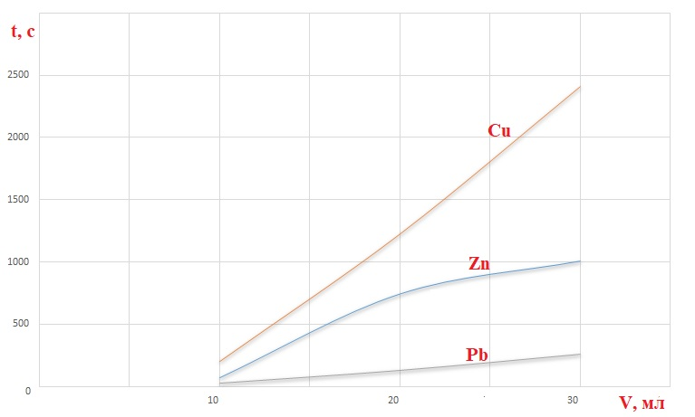

Рисунок 9 – Зависимости времени пропускания от объема приготовленных модельных растворов

Зависимости адсорбционных емкостей мембран на основе диатомита (измельченных до 180, 354, 707 мкм) от объема приготовленных модельных растворов по извлечению ионов цинка, меди и свинца приведены на рисунках 10-12.

Рисунок 10 – Зависимости адсорбционных емкостей диатомитовых мембран – 180 от объемов модельных растворов по извлечению ионов цинка, cвинца и меди

Рисунок 11 – Зависимости адсорбционных емкостей диатомитовых мембран – 354 от объема модельных растворов по извлечению ионов цинка, cвинца и меди

Рисунок 12 – Зависимости адсорбционных емкостей диатомитовых мембран – 707 от объема модельных растворов по извлечению ионов цинка, cвинца и меди

Установлено, что оптимальный рабочий режим работы фильтрационной установки достигается с диатомитом, измельчённым до 180 мкм, при скорости пропускания
3-3,5 мл/мин модельного раствора при давлении в системе 15-20 торр. При этих условиях диатомитовая мембрана сорбирует до 2,89 мг/л ионов цинка, 23,55 мг/л ионов свинца и
0,79 мг/л ионов меди.
Таким образом, в процессе запуска и доработки рабочих режимов лабораторной фильтрационной установки установлено, что оптимальные рабочие режимы выбраны при применении мембран микрофильтрационного типа МФАС-СПА изготовленного на основе диатомита, измельчённого до 180 мкм при скорости пропускания 3-3,5 мл/мин модельного раствора при давлениях в системе 15-20 торр.

3.3 Испытание созданной установки для очистки воды и анализ воды после фильтрации физико-химическими методами
Далее для проведения испытании созданной установки для очистки воды и анализа воды после фильтрации нами были подготовлены модельные растворы тяжелых металлов, как, гексагидрат нитрата никеля (II) (Ni(NO₃)₂∙6H₂O) и полу (пентагидрат) хлорид кадмия (CdCl₂∙2,5H₂O) и растворы щелочных металлов, как хлориды калия (KCl) и натрия (NaCl).
В таблице 4 приведены сорбционные емкости диатомовых мембран по извлечению тяжелых металлов Ni и Cd.

Таблица 4 – Сорбционная емкость диатомовых мембран по извлечению тяжелых металлов никеля и кадмия
Тип мембраны, мкм | Ионы тяжелых металов | Объем раствора (V), мл | Время сорбции (t), с | Концентрация раствора (А), мг/л | Степень извлечения (α), %
Диатомитовая мембрана – 180 | Ni²⁺ | 10 | 70 | 0,10 | 35,72
Диатомитовая мембрана – 180 |  | 20 | 392 | 0,13 | 23,87
Диатомитовая мембрана – 180 |  | 30 | 821 | 0,18 | 22,20
Диатомитовая мембрана – 180 | Cd²⁺ | 10 | 45 | 0,29 | 85,25
Диатомитовая мембрана – 180 | Cd²⁺ | 20 | 594 | 0,59 | 89,98
Диатомитовая мембрана – 180 | Cd²⁺ | 30 | 767 | 0,88 | 89,96
Диатомитовая мембрана – 354 | Ni²⁺ | 10 | 56 | 0,13 | 49,11
Диатомитовая мембрана – 354 | Ni²⁺ | 20 | 323 | 0,14 | 26,48
Диатомитовая мембрана – 354 | Ni²⁺ | 30 | 1094 | 0,24 | 30,00
 | Cd²⁺ | 10 | 41 | 0,32 | 97,16
 | Cd²⁺ | 20 | 457 | 0,65 | 99,21
 | Cd²⁺ | 30 | 874 | 0,97 | 99,12
Диатомитовая мембрана – 707 | Ni²⁺ | 10 | 96 | 0,17 | 61,66
Диатомитовая мембрана – 707 | Ni²⁺ | 20 | 265 | 0,28 | 51,22
Диатомитовая мембрана – 707 | Ni²⁺ | 30 | 945 | 0,43 | 52,67
 | Cd²⁺ | 10 | 38 | 0,29 | 87,35
 | Cd²⁺ | 20 | 327 | 0,61 | 88,01
 | Cd²⁺ | 30 | 912 | 0,85 | 87,43

Рисунок 13 – Зависимость адсорбционной емкости диатомитовой мембраны – 180 от объема модельных растворов по извлечению Cd, Ni

Рисунок 14 – Зависимость адсорбционной емкости диатомитовой мембраны – 354 от объема модельных растворов по извлечению Cd, Ni

Рисунок 15 – Зависимость адсорбционной емкости диатомитовой мембраны – 707 от объема модельных растворов по извлечению Cd, Ni

В таблице 5 приведены сорбционные емкости диатомовых мембран по извлечению щелочных металлов (хлорида калия и натрия).

Таблица 5 – Сорбционная емкость диатомовых мембран по извлечению щелочных металлов
Тип мембраны, мкм | Ионы щелочных металов | Объем раствора (V), мл | Время сорбции (t), с | Концентрация раствора (А), мг/л | Степень извлечения (α), %
Диатомитовая мембрана – 180 | К⁺ | 10 | 60 | 0,10 | 30,68
Диатомитовая мембрана – 180 | К⁺ | 20 | 383 | 0,17 | 27,73
Диатомитовая мембрана – 180 | К⁺ | 30 | 1010 | 0,36 | 38,46
Диатомитовая мембрана – 180 | Na⁺ | 10 | 232 | E | E
Диатомитовая мембрана – 180 | Na⁺ | 20 | 325 | E | E
Диатомитовая мембрана – 180 | Na⁺ | 30 | 970 | E | E
Диатомитовая мембрана – 354 | K⁺ | 10 | 116 | 0,15 | 49,16
Диатомитовая мембрана – 354 | K⁺ | 20 | 323 | 0,29 | 46,09
Диатомитовая мембрана – 354 | K⁺ | 30 | 854 | 0,52 | 55,89
Диатомитовая мембрана – 354 | Na⁺ | 10 | 91 | E | E
Диатомитовая мембрана – 354 | Na⁺ | 20 | 357 | E | E
Диатомитовая мембрана – 354 | Na⁺ | 30 | 994 | E | E
Диатомитовая мембрана – 707 | K⁺ | 10 | 81 | 0,11 | 35,52
Диатомитовая мембрана – 707 | K⁺ | 20 | 293 | 0,25 | 40,74
Диатомитовая мембрана – 707 | K⁺ | 30 | 915 | 0,44 | 47,41
Диатомитовая мембрана – 707 | Na⁺ | 10 | 88 | E | E
Диатомитовая мембрана – 707 | Na⁺ | 20 | 306 | E | E
Диатомитовая мембрана – 707 | Na⁺ | 30 | 852 | E | E

Из таблицы 6 можно увидеть, что мембраны на основе диатомита измельченных до 354 мкм очищают воду от KCl до 56 %. Однако, результаты по извлечению NaCl после фильтрации показали избыток натрия во всех образцах.
Зависимости адсорбционных емкостей мембран на основе диатомита (измельченных до 180, 354, 707 мкм) от объема приготовленных модельных растворов по извлечению KCl приведены на рисунке 16.

Рисунок 16 – Зависимость адсорбционной емкости мембраны от объема модельных растворов по извлечению KCl

Одна из известных физических методов используемых для проведения анализа воды после фильтрации является – определение мутности воды. Определение мутности воды по ГОСТ (ГОСТ 3351-74 Вода питьевая. Метод определения вкуса, запаха, цветности и мутности. ГОСТ) осуществляется фотометрическим методом с помощью суспензии каолина и при использовании формазина.
Мутность воды – это характеристика уменьшения прозрачности из-за воздействия внутренних и сторонних факторов. В мутной воде находятся твердые мелкие частицы, которые не растворяются, а оседают на дно.
Таким образом, была определена мутность воды после фильтрации диатомитовыми мембранами и полученные результаты до и после фильрации приведены в таблице 6.

Таблица 6 – Определение мутности воды после фильтрации
Наименование показателя | Содержание компонентов до фильтрации |  | Содержание компонентов после фильтрации
Наименование показателя | NTU | 0,58 мг/л каолина | NTU | 0,58 мг/л каолина
Мутность, NTU (где, 1 NTU = 0,58 мг/л каолина) | 232 | 134,56 | 4,58 | 2,65
Мутность, NTU (где, 1 NTU = 0,58 мг/л каолина) | 229 | 132,82 | 4,68 | 2,71
Мутность, NTU (где, 1 NTU = 0,58 мг/л каолина) | 231 | 133,98 | 4,59 | 2,66
Cреднее значение | 230,6 | 133,78 | 4,61 | 2,67

Среднее значение мутности после фильтрации составило 2,67 мг/л ( по каолину), что превышает норму (1,5 мг/л по каолину).
В таблице 7 приведены результаты БЭТ-анализа диатомовых мембран.

Таблица 7 – Удельная поверхность диатомита различной фракциии, которые применялись для создания мембран
Размерность диатомита, мкм | Удельная поверхность, м²/г | Удельный объем пор, см³/г | Средний размер пор, нм
180 | 42,877 | 0,018 | 1,713
354 | 53,731 | 0,023 | 1,713
707 | 49,847 | 0,021 | 1,713

Из таблицы 8 видно, что измельченный диатомит до 180 мкм показал наименьшую удельную поверхность 42,877 м²/г, по сравнению с образцами измельченных до 354 и
707 мкм.
Далее были исследованы влияния рН среды (от 3 до 10) на эффективность очистки водных растворов от тяжелых металлов. По результатам полученных данных были построены зависимости адсорбционной емкости от времени (рисунки 17-19).

Рисунок 17 – Зависимость адсорбционной емкости диатомитовой мембраны – 180 при различных рН

Рисунок 18 – Зависимость адсорбционной емкости диатомитовой мембраны – 354 при различных рН

Рисунок 19 – Зависимость адсорбционной емкости диатомитовой мембраны – 707 при различных рН

Таким образом, созданная установка была испытана для очистки воды от тяжелых и щелочных металлов. Также был проведен анализ воды после фильтрации физико-химическими методами, как, фотометрический метод и методом атомной адсорбции. Определено, что среднее значение мутности после фильтрации составляет 4,61. Установлено, что наиболее высокой сорбционной способностью обладают мембраны, измельченные до 180 мкм. Определено, что, при рН=7 и 9 эффективно удаляются ионы тяжелых металов, такие как, Cu, Cd, Zn и Pb. Максимальная адсорбционная емкость наблюдается при рН=7 для Cu составило 99,86 %.

3.4 Анализ результатов по очистке воды, написание отчета и статей
В продолжении работ, запланированных календарному плану, для проведения избирательного анализа по очистке воды были подготовлены смешанные модельные растворы различных тяжелых металлов.
Избирательность, селективность - это возможность определения какого-то вещества (иона) в присутствии других.
На рисунках 20-22 представлены зависимости адсорбционных емкостей диатомитовых мембран приготовленных из диатомита измельченных до 180, 354 и 707 мкм, соответственно.

Рисунок 20 – Зависимость адсорбционной емкости диатомитовой мембраны – 180

Рисунок 21 – Зависимость адсорбционной емкости диатомитовой мембраны – 354

Рисунок 22 – Зависимость адсорбционной емкости диатомитовой мембраны – 707

Из рисунков можно сделать вывод, что диатомитовые мембраны измельченные до 180 мкм показывают наилучшие результаты по сравнению с результатами диатомитовых мембран измельченных до 354 и 707 мкм. Полученные диатомитовые мембраны были исследованы различными физико-химическими методами анализа.
В данном разделе приведены результаты электронно-микроскопических исследований, элементного анализа, ИК-спектроскопии, измерения удельной поверхности и размеров пор измельченного диатомита до 180; 354 и 707 км.
На рисунке 23 представлены ИК-спектры диатомитовых мембран (черная линия –диатомитовая мембрана – 180; синия линия - диатомитовая мембрана – 354; красная линия - диатомитовая мембрана – 707).

Рисунок 23 – ИК спектр диатомитовых мембран

Из рисунка 23 видно, что ИК-спектры диатомитовых мембран измельченных до
180 мкм лежит наиболее выше по сравнению с диатомитовых мембран на основе дитомита измельченных до 354 и 707 мкм.
Далее образцы исследовались с помощью рентгено-флуоресценного анализа. На рисунке 24 приведены результаты рентгенофлуоресцентного анализа диатомитовых мембран.

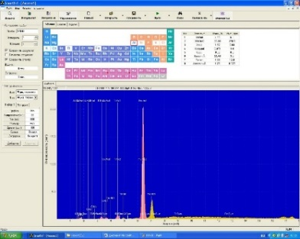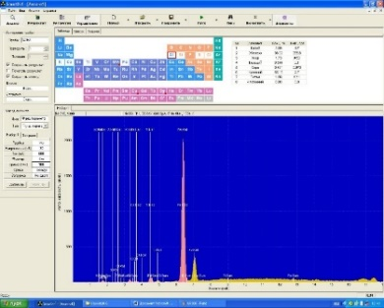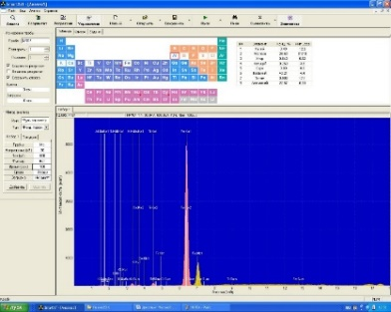
а) б) в)
а – диатомитовая мембрана – 180; б – диатомитовая мембрана – 354; в – диатомитовая мембрана – 707

Рисунок 24 − Результат рентгенофлуоресцентного анализа диатомитовых мембран

Спектры рентгенофлуоресцентного анализа диатомитовых мембран идентичны спектрам природного диатомита. Основной массой образцов содержит Si и Fe.
На рисунке 25 приведены электронно-микроскопические снимки образцов диатомитовых мембран.

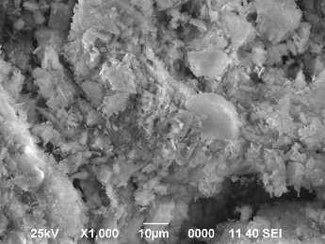
а – диатомитовая мембрана – 180
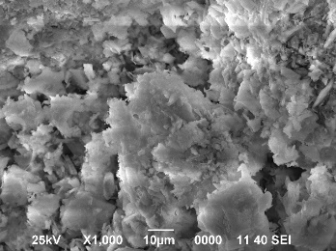
б – диатомитовая мембрана – 354
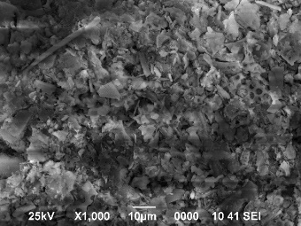
в – диатомитовая мембрана – 707

Рисунок 25 – СЭМ снимки полученных диатомитовых мембран

Из СЭМ анализов видно, что измельченные образцы до 180, 354 мкм имеют рыхлую структуру по сравнению с образцом измельченной до 707 мкм. В образце измельченной до 707 мкм аналогично исходному образцу диатомита, имеются обломки диатомитовых пород и пористые структуры.
Таким образом установлено, что диатомитовые мембраны измельченные до 180 мкм показывают наилучшие результаты по сравнению с результатами диатомитовых мембран измельченных до 354 и 707 мкм. Наилучшие результаты показали извлечение ионов Рb²⁺ α=40 % при измельчении диатомита до 180 мкм. Полученные мембраны были идентифицированы с помощью физико-химических методов анализа.

ЗАКЛЮЧЕНИЕ

По результатам проведенных исследований сделаны следующие выводы:
- проведено комплексное исследование характеристик Казахстанского диатомита физико-химическими методами;
- исследовано влияние обработки соляной кислотой и кальцинирование образца диатомита с целью разработки точной методики получения сорбентов с заданными свойствами на основе диатомита;
- полученные образцы сорбентов были исследованы физико-химическими методами анализа;
- основными технологичесими параметрами процесса получения сорбентов является вид реагента для активации поверхности (соляная кислота), концентрация реагента (0,5, 1, 1,5 М), температура химической обработки (500- 900 °С), а также температура термической обработки (150 °С), время контакта минерала с реагентом (60 мин);
- проведен метод синтеза композитных материалов (нанотрубок) на диатомите полученных на различных катализаторах. По результатам Рамановской спектроскопии рост углеродных нанотрубок наблюдается на всех выбранных катализаторах, таких как, Al, Co, Fe и Ni. При применении в качестве катализатора соли металлов Al и Fe при низких температурах СVD (650, 700℃) Раман спектры образцов соответствуют аморфному углероду;
- исследовано влияния реагентов и условий синтеза на свойства синтезируемых наноструктурированных материалов, такие как углеродные нанотрубки. Также по Рамановским спектрам была определена степень дефектности полученных углеродных нанотрубок;
- выявлено, что оптимальными условиями CVD для роста высококачественных углеродных нанотрубок (ВК-УНT) являются: катализатор при 1,0 М раствора FeCl₂‧6H₂O при температуре 750 ℃; 1,5 М раствора FeCl₂‧6H₂O при температуре 800 ℃; 1,5 М CoCl₂‧6H₂O при температурах 750 и 800 ℃;
- проведен анализ результатов адсорбции ионов Pb²⁺ на природном диатомите (измельченный с помощью ступки), на природном диатомите (после МХА) и на композитных материалах на основе диатомита и углеродных нанотрубок;
- выявлено, что максимальная степень удаления ионов Pb²⁺ из растворов с концентрацией 100 мг/л по диатомиту (измельченный с помощью ступки) составляет 98 и 97% при продолжительности перемешивания 30 и 120 мин, соответственно. Установлено, что высокой адсорбционной способностью ионов Pb²⁺ обладает чистый диатомит.
- была спроектирована и создана лабораторная фильтрационная установка для очистки воды;
- установлено, что оптимальный рабочий режим работы фильтрационной установки достигается с диатомитовой мембраной, измельчённым до 180 мкм, при скорости пропускания 3-3,5 мл/мин модельного раствора при давлении в системе 15-20 торр. При этих условиях мембрана сорбирует до 2,89 мг/л ионов цинка, 23,55 мг/л ионов свинца и
0,79 мг/л ионов меди;
- исследовано влияния рН среды (от 3 до 10) на эффективность очистки водных растворов от тяжелых металлов. Максимальная адсорбционная емкость наблюдается при рН=7 для Cu (99,86 %).

СПИСОК ИСПОЛЬЗОВАННЫХ ИСТОЧНИКОВ

1. Wang J., Liu D.H., Wang Y.Y., Hou B.H., Zhang J.P., Wang R.S., Wu X.L. Dual-carbon enhanced silicon-based composite as superior anode material for lithium ion batteries // J.Power Sources. – 2016. – №307. – Р. 738-745.
2. Wang M.S., Fan L.Z., Huang M., Li J., Qu X. Conversion of diatomite to porous Si/C composites as promising anode materials for lithium-ion batteries // J. Power Sources. – 2012.
– №219. – Р. 29-35.
3. Xu L., Gao X., Li Z., Gao C. Removal of fluoride by nature diatomite from high-fluorine water: An appropriate pretreatment for nanofiltration process // Desalination. – №369. – Р. 97-104.
4. Cong P., Chen S., Chen H. Effects of diatomite on the properties of asphalt binder // Constr. Build. Mater. – 2012. – №30. – Р. 495-499.
5. Rezig W., Hadjel M. Preparation and characterization of iron oxide modified system // Der Pharma Chemica. – 2015. – V.7, №2. – P. 5-11.
6. Loganina V.I., Simonov E.E., Jezierski W., Maiaszkiewiecz D. // Construc. Building Mater. – 2014. – V.65. – P. 29-37.
7. Tavares A., Costa A., Velosa A. Absorbent materials in waterfroofing barriers, analysis of the role of diatomaceous earth // Construc. Building Mater. – 2016. – V.102. – P. 125-132.
8. Ye X., Kang S., Wang H., Li H., Zhang Y., Wang G., Zhao H.J. Hazard. Modified natural diatomite and its enhanced immobilization of lead, copper and cadmium in simulated contaminated soils // Mater. – 2015. – V.289. – P. 210-218.
9. Климов Е.С., Бузаева М.В. Природные сорбенты и комплексоны в очистке сточных вод / Ульяновск: УлГТУ, 2011. – 201 с.
10. Максатова А.М., Везенцев А.И., Михайлюкова М.О., Калашникова Л.А. Физико-химические основы получения адсорбента на основе диатомита. «Вестник современных исследований». – 2017. – №7-1(10). – С. 162-170.
11. Xuea Y., Houa H., Zhu S. Competitive adsorption of copper (II), cadmium (II), lead (II) and zinc (II) onto basic oxygen furnace slag // J. Hazard. Mat. – 2009. – №162. – Р. 391-401.
12. Shi W.Y., Shao H.B., Li H., Shao M.A., Du S. Progress in the remediation of hazardous heavy metal-polluted soils by natural zeolite // J. Hazard. Mat. – 2009. – №170. – Р. 1-6.
13. Ijagbemi C.O., Baek M.H., Kim D.S. Montmorillonite surface properties and sorption characteristics for heavy metal removal from aqueous solutions // J. Hazard. Mat. – 2009. – №166. – Р. 538-546.
14. Lin S.H., Juang R.S. Heavy metal removal from water by sorption using surfactant-modified montmorillonite // J. Hazard. Mater. – 2002. – №92. – Р. 315-326.
15. Mohammad A.W., Teow Y., Ang W., Chung Y., Oatley-Radcliffe D., Hilal N. Nanofiltration membranes review: recent advances and future prospects // Desalination. – 2015. – №356. – Р. 226-254.

ПРИЛОЖЕНИЕ А

СПИСОК ОПУБЛИКОВАННЫХ РАБОТ ЗА 2018-2020 ГОДЫ

1. Smagulova G.T., Nazhipkyzy M., Lesbaev B.T., Bakkara A.E., Prikhod’ko N.G., Mansurov Z.A. Influence of the Type of Catalysts on the Formation of a Superhydrophobic Carbon Nanomaterial in Hydrocarbon Flames // Journal of Engineering Physics and Thermophysics. – 2018. – Vol. 91, № 3. – Р. 774-783. Индексируемый в Scopus. (in ENG)
2. Mitchell G.R., Davis F.J., Mohan S. and Nazhipkyzy M. Highly Anisotropic Polymer Composites Based on Carbon Nanotubes // Carbon Nanotubes - Recent Progress". ISBN:978-1-78923-053-6. Chapter 8, 2018. – P. 127-148. (in ENG)

3. Nazhipkyzy M., Nurgain A., Zhaparova A.A., Seitkazinova A.R., Prikhodko N.G., Nemkayeva R.R. Raman Characteristics of Multiwall Carbon Nanotubes on Diatomite Eurasian Chemico-Technological Journal. – Vol. 20, №4. – 2018. – P. 319-323. Индексируемый в Scopus (in ENG)
4. Zhalgasbaikyzy A., Nazhipkyzy M., Nurgain A., Mansurov Z.A. Diatomite: a natural occurring bioinspired nanomaterial with complex-shaped and its application in synthesis of MWCNTs as a substrate // Белая книга по нанотехнологиям. – Алматы, 2018. – Т. 2. – С. 223-228. (in ENG)
5. Zhaparova A., Nurgain A., Zhalgasbaikyzy A., Nazhipkyzy M., Lesbayev B.T., Prikhodko N.G., Mansurov Z.A. Diatomite: Origins and Uses. // X Международный Симпозиум «Физика и химия углеродных и наноэнергетических материалов». – Алматы: Институт Проблем Горения, 2018. – C. 69-71. (in ENG)
6. Turganbay A.B., Zhaparova A., Nazhipkyzy M., Lesbayev B.T., Mansurov Z.A. Аpllication of diatomite for energy storage devices // X Международный Симпозиум «Физика и химия углеродных и наноэнергетических материалов». – Алматы: Институт Проблем Горения, 2018. – C. 160-162. (in ENG)
7. Nazhipkyzy M., Zhalgasbaikyzy A., Zhaparova A.A., Nurgain A., Temirgalieva T.S., Prikhodko N.G., Lesbayev B.T., Mansurov Z.A., Tulepov M.I. «Diatomite: an emerging biomaterial with hirarchiral porous structure in nanotechnology and its application in synthesis of multiwalled carbon nanotubes by chemical vapor deposition method». Carbon 2018 Conference, Madrid, Spain, July 1-6. (in ENG)
8. Zhalgasbaikyzy A., Nurgain A., Nazhipkyzy M. A new approch for growth of carbon nanotubes on diatomite: application for removal of lead ions. Сборник трудов III Конференции студентов и молодых ученых «Химическая физика и наноматериалы», посвященной памяти Мансурова Батыра Зулхаировича – Алматы: Қазақ университеті, 2018. – С. 84. (in ENG)
9. Saeed D. Mohan, Meruyert Nazhipkyzy, Pedro Carreira, Cyril dos Santos, Fred J. Davis, Artur Mateus and Geoffrey R Mitchell. Direct Digital Manufacturing of Nanocomposites //Direct Digital Manufacturing and Polymers, ISSN: 1662-7482, Vol. 890, pp 92-97, 2019. (in ENG)
10. Meruyert Nazhipkyzy, Araylim Nurgain, Marc Florent, Alfonso Policicchio, Teresa J. Bandosz Magnetic soot: Surface properties and application to remove oil contamination from water // Journal of Environmental Chemical Engineering 7 (2019) 103074. Индексируемый в Scopus. Импакт-фактор 2.08 (in ENG)
11. Нажипкызы М., Нұрғаин А., Мансуров З.А., Приходько Н.Г., Темиргалиева Т.С., Жапарова А.А., Лесбаев Б.Т. Способ получения углеродных нанотрубок. Патент на полезную модель № 3735; 2018/0753.2; 22.10.2018; 01.03.2019. (in RUS)
12. Nazhipkyzy M., Nurgain A., Temirgaliyeva T.S., Zhaparova A.A., Lesbayev B.T., Prikhodko N.G., Zhalgasbaikyzy A., Mansurov Z.A. Fabrication of composite material based on multiwall carbon nanotubes obtained on diatomite substrate // July 14-19, Carbon 2019, Lexington, KY. (in ENG)
13. Nurgain A., Nazhipkyzy M., Temirgaliyeva T.S., Turganbay A.B., Zhaparova A.A., Akbayeva N.T., Izdik N. Use of pure diatomite for the sorption of heavy metal ions. Program of the X International Bеrеmzhanov Congress on Chemistry and Chemical Technology. – 2019, Almaty. – Р. 14. (in ENG)
14. Nurgain A., Nazhipkyzy M., Temirgaliyeva T.S., Turganbay A.B., Zhaparova A.A., Akbayeva N.T., Izdik N. Use of pure diatomite for the sorption of heavy metal ions// «Горение и плазмохимия». – 2019. – №3. – Р. 194-198. (in ENG)
15. Temirgaliyeva T.S., Nazhipkyzy M., Nurgain A., Turganbay A.B., Dinistanova B., Mansurov Z.A. Synthesis of multiwalled carbon nanotubes by CVD and their functionalization // Journal of Engineering Physics and Thermophysics. – 2020. – Vol. 93, №1. – Р. 96-99. DOI: 10.1007/s10891-020-02094-8, Индексируемый в Scopus. Импакт-фактор 0.710, Q1. (in ENG)
16. Қуантай Н., Нұргаин А. CVD əдісімен көміртекті нанотүтікшелерді алу // Материалы международной научной конференции студентов и молодых ученых «Фараби əлемі» Алматы, Казахстан, 6-9 апреля 2020. (in KAZ)
17. Жамбыл А., Нұрғаин А., Жапаров А. Аса гидрофобты күйе негізінде гидрофобты спонж алу // Материалы международной научной конференции студентов и молодых ученых «Фараби əлемі» Алматы, Казахстан, 6-9 апреля 2020. (in KAZ)
18. Байборанова А., Сейтказинова А. Жеміс қалдықтары негізіндегі сорбенттер алу // «Фараби Əлемі» атты студенттер мен жас ғалымдардың халықаралық конференциясы. – 2020. – С. 133. (in KAZ)
19. Заявка на изобретение №2020/0440.1 от 27.05.2020г. Республики Казахстан. Способ изготовления мембран на основе природного диатомита / Нажипқызы М., Нұрғаин А., Тұрғанбай А.Б., Жапарова А.А., Мансуров З.А. (in RUS)
20. Nazhipkyzy M., Dalton A. Langmur-Blodgett films based on superhydrophobic soot // News of the National Academy of Sciences of the Republic of Kazakhstan-Series Chemistry and Technology. – 2020. – Vol. 4, №442. – Р. 30-36. (in ENG)
21. Nurgain A., Nazhipkyzy M., Zhaparova A.A., Issanbekova A.T., Alfe M., Musina A.S. Acid Modification of Diatomite-Based Sorbents. Eurasian Chemico-Technological Journal.
– 2020. – Vol. 22. – Р. 157-164. Индексируемый в Scopus. (in ENG)

ПРИЛОЖЕНИЕ Б
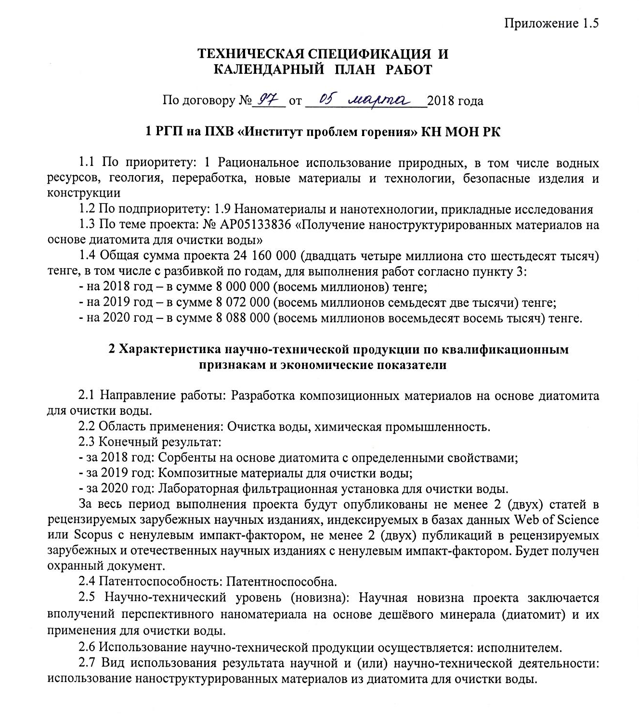
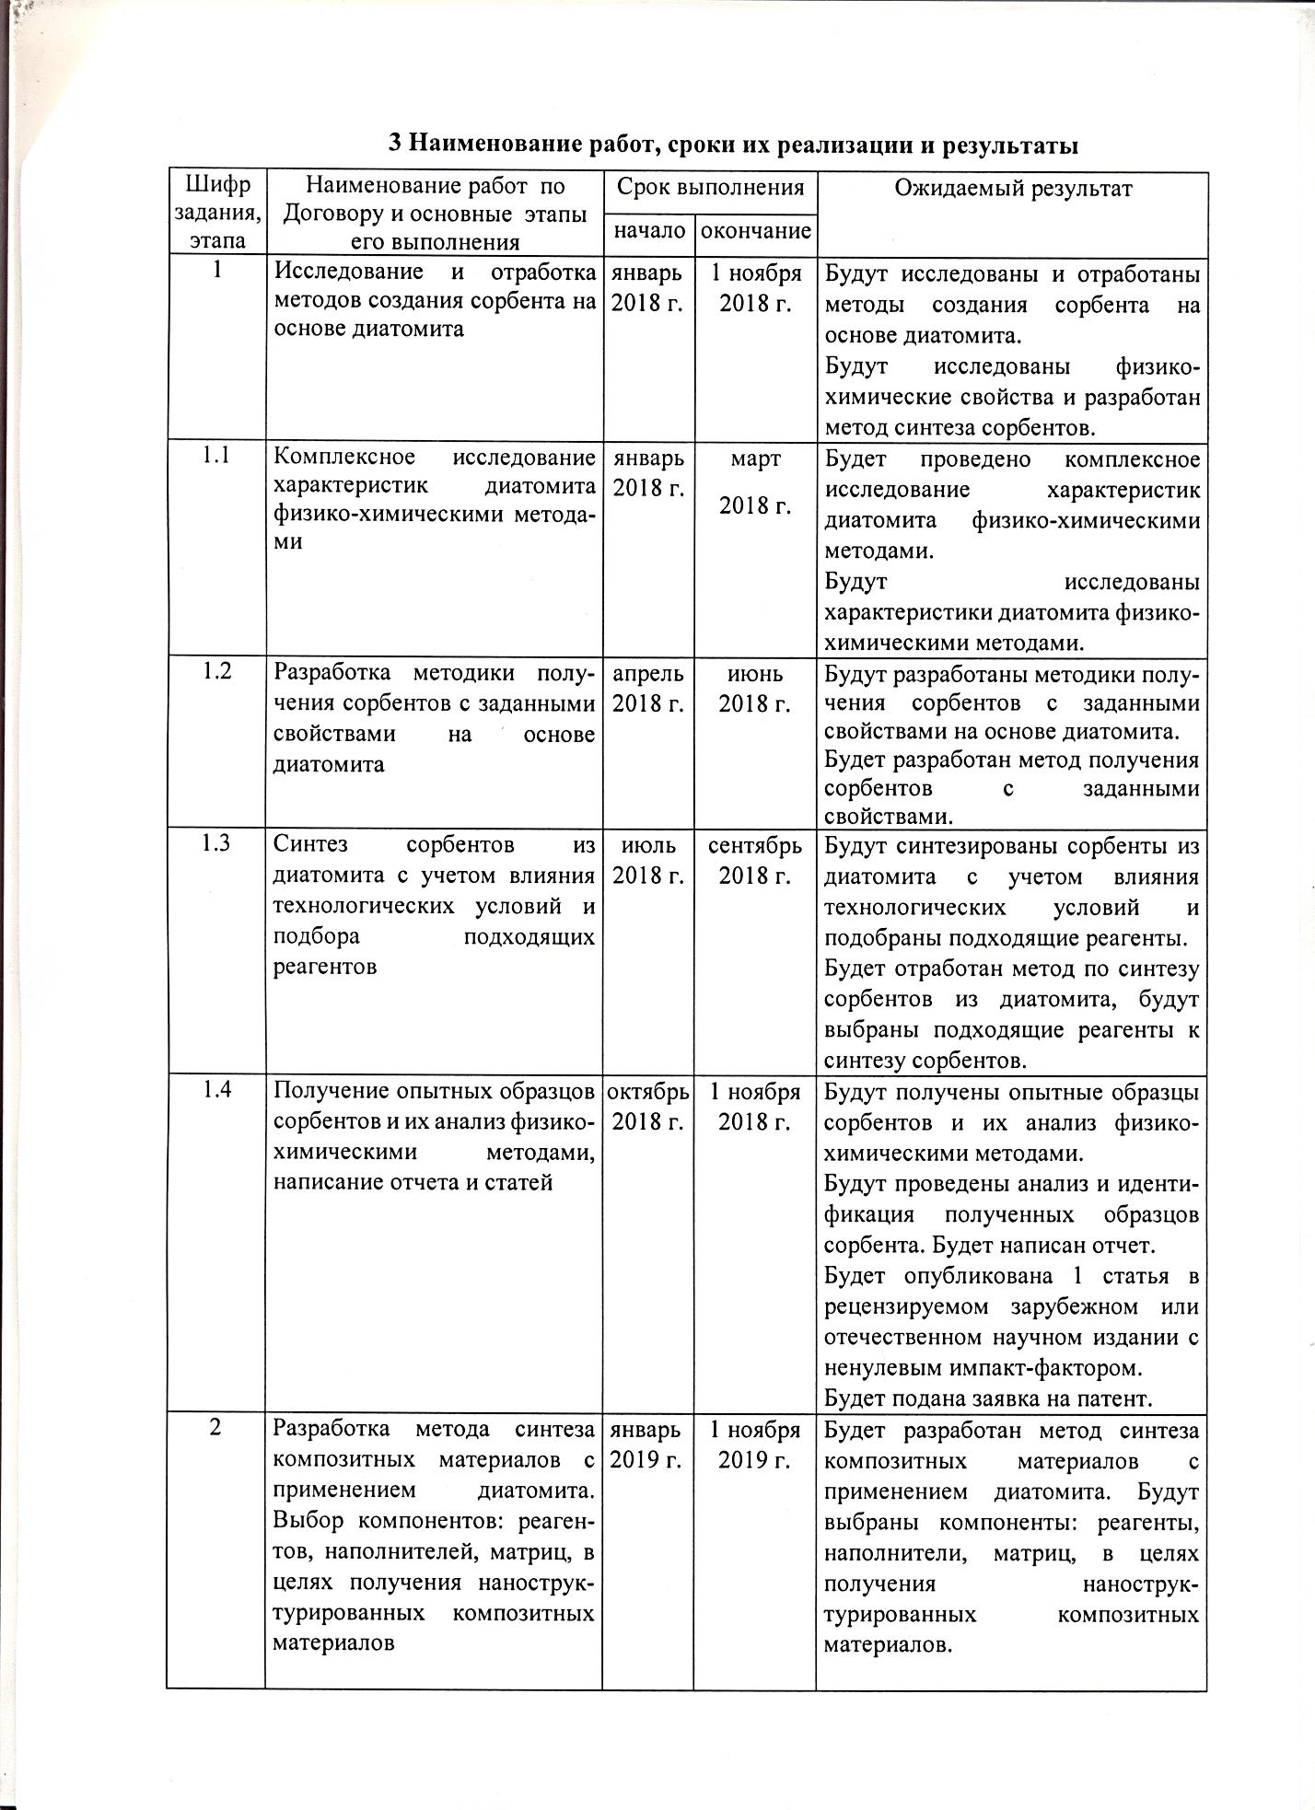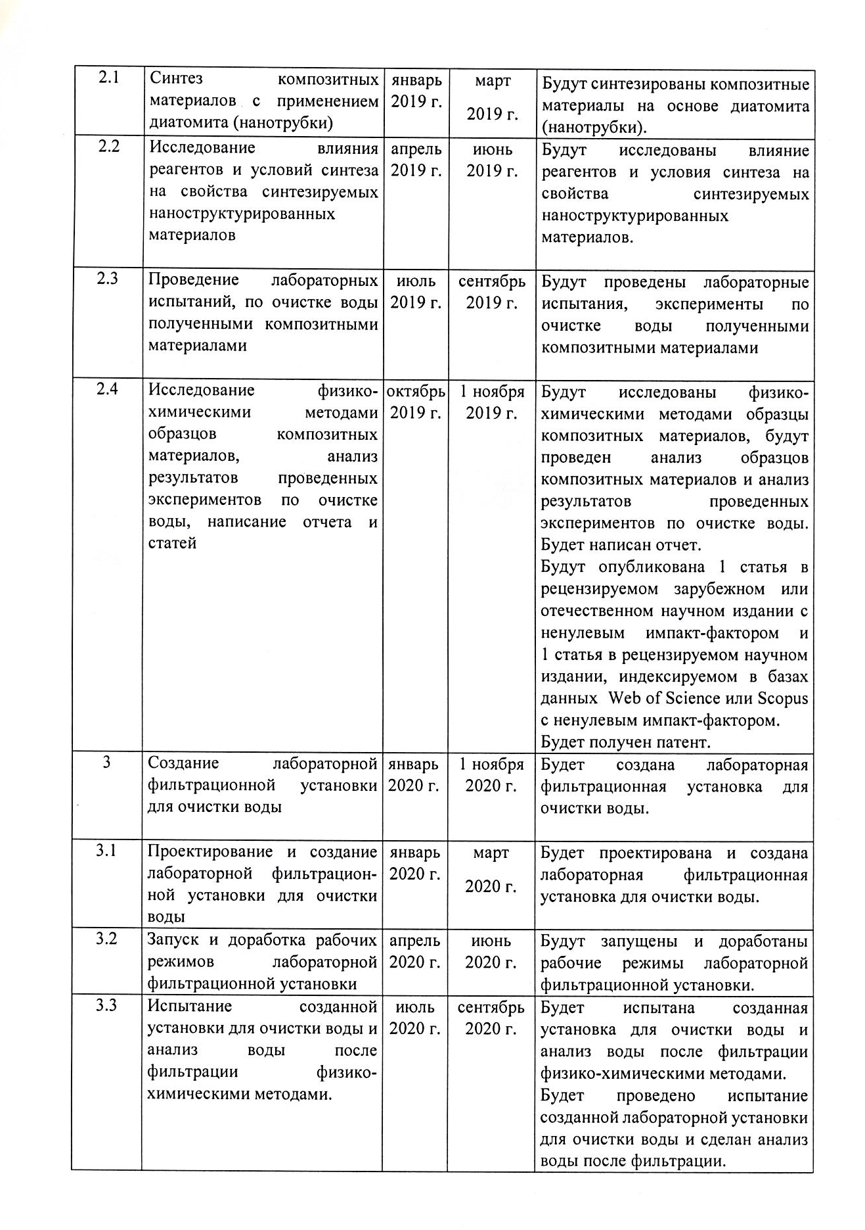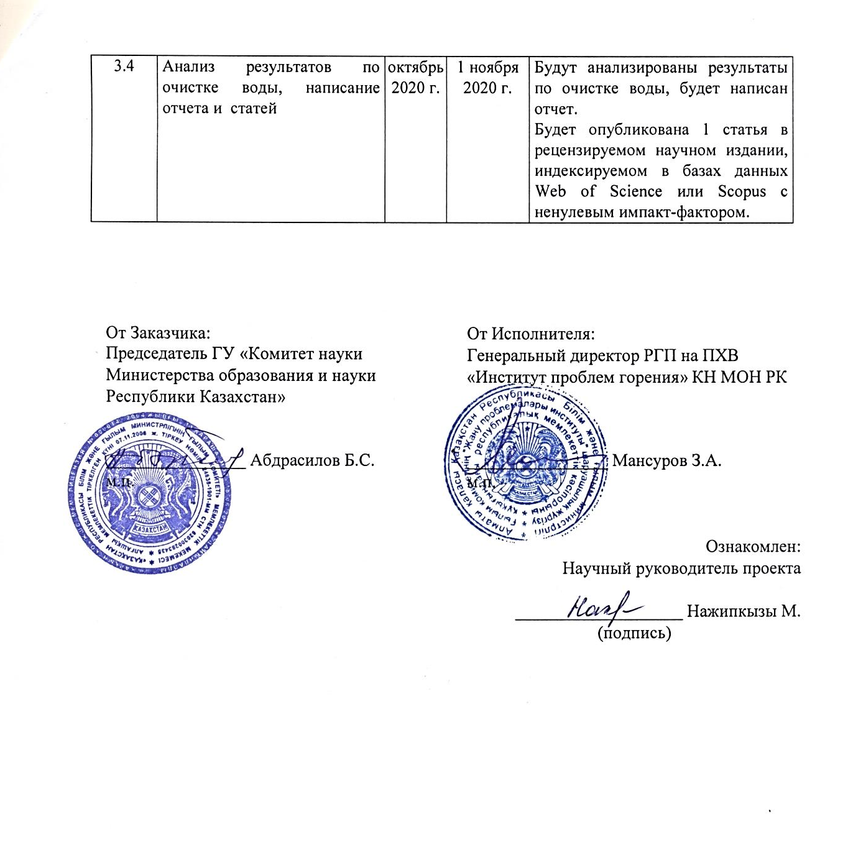

ПРИЛОЖЕНИЕ В

